Caso de Uso RF5. Asignación de exámenes a aulas.

Título | RF5. Asignación de exámenes a aulas
Descripción | El usuario podrá indicar al sistema que un examen se realizará en una o más aulas
Pre-condición | El usuario debe estar en la vista correspondiente y el sistema deberá tener almacenada la información correspondiente de los exámenes, aulas de cada sede y los alumnos matriculados en cada examen.
Post-condición | La asignación se almacenará en la base de datos y será accesible por el usuario.
Prioridad | Alta
Autor(es) | José Fco Artacho Martín
Control de cambios | Documento creado en la segunda iteración
Escenario principal
- El usuario selecciona un examen y un aula en cualquier orden con mayor aforo que alumnos matriculados para ese examen y que está libre a la hora del examen.
- El usuario pulsa el botón de asignar.
- El sistema realiza la asignación y almacena en la base de datos la información.
- El sistema muestra la asignación en la tabla de asignaciones.
Escenario alternativo
1.a. El usuario selecciona un examen y un aula con menor aforo que alumnos matriculados en el examen.
1.a.1 El usuario pulsa el botón de asignar.
1.a.2 El sistema añade automáticamente las aulas necesarias para cubrir el aforo de ese examen siguiente un criterio de prioridad.
1.a.3 El sistema almacena la información en la base de datos.
1.a.4 El sistema muestra las asignaciones en la tabla de asignaciones.

1.b. El usuario selecciona un examen y un aula no disponible en la franja horaria del examen.
1.b.1 El usuario pulsa el botón de asignar.
1.b.2 El sistema muestra un mensaje de error indicando que no se puede llevar a cabo esa asignación.
Casos de prueba
Boceto de interfaz de usuario
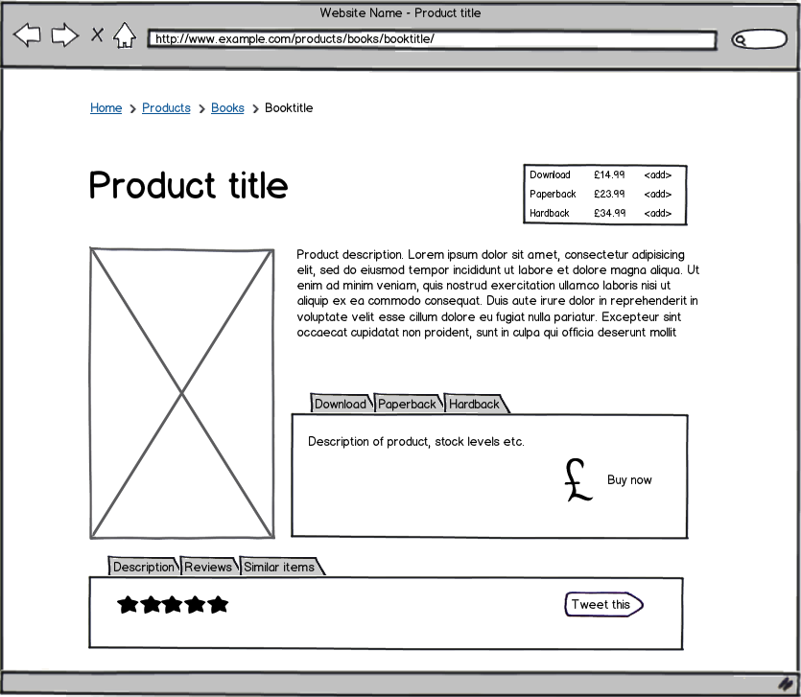
Diagramas de secuencia

